2017年世界和平慈心大法會的相關訊息

2017年1月18日

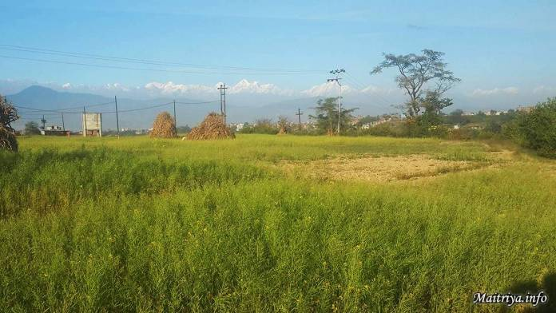

即將到來的2017年世界和平慈心大法會, 對於許多隨從弟子而言代表了一個美好的機會去學習, 成長, 以及與慈心, 愛與祥和的善美感受再次連結。

** 當您的旅行計畫準備好後, 請填寫參加法會的申請表格 Puja registration form **

隨著法會的訊息 official Puja announcements 正式公布, 我們得知將會有一個國際營區的規劃, 會開放給世界各地來參加法會的人們使用。我們非常期待與每一位來訪者分享這個空間, 如此一來大家可以充滿著愛心, 一同沉思, 專一以及分享各自特殊的心路歷程。

對於以往曾來尼泊爾參加過法會的人們, 會了解這次2017年的法會在距離加德滿都不遠的近郊舉行實在是美意, 因為大家可以很方便的從機場直接坐巴士或出租車就可以到達, 或是從加德滿都的任何地方前來都很方便。

對於第一次到訪尼泊爾的人, 這無疑將是令人非常興奮的時刻; 因為在整個法會過程中, 您將坐在大全知心法眾之前並且接受許許多多神聖的祝福加持!

為了協助來自世界各地參加法會的隨從眾, 慈心兄弟及姐妹們, 在此我們提供一些相關的訊息以幫助您更好的安排準備來參加法會的旅程。

我們希望這個訊息能讓您感受到參加2017年特別吉祥的世界和平慈心法會是受歡迎的, 自在以及喜悅的。若您還有其他的疑問, 歡迎聯繫我們 contact@bsds.maitriya.info

同時, 您若希望與世界各處的慈心隨從弟子們聯繫, 我們也有許多社群網 social media 這將讓您有機會與其他即將參加法會的人, 或是曾經參加過法會的人取得聯繫並詢問更多的問題, 您也可以藉此與鄰近您的區域或國家的同伴見面, 一起為參加法會計畫行程。我們在此將互相幫助並期望與您在如此吉祥及神聖的活動中相見。

在過往的法會中(在主要法會活動結束之後的幾日內)國際的來訪者會有機會參加大全知心法眾孤如親自舉行的心法問答討論的聚會。因此, 對於無法全程參與法會活動的您, 又期望能把握這樣的機會時, 您或許要考慮如何安排來訪的日期。

例如, 您可以參加第二周的法會並預留多待幾天的時間, 以應 孤如臨時招開心法問答討論的聚會。但請了解, 我們無法確定聚會一定招開, 因為還得看當時的狀況而定。

下列訊息分為七項主題:

1. 關於法會的地點
2. 如何到法會場地
3. 法會現場的住宿
4. 法會場地附近的住宿
5. 參加法會注意事項
6. 到尼泊爾旅行的一般訊息
7. 需要帶些甚麼

1.關於法會的地點
如所公佈, 世界和平慈心大法會將於2017年3月21日至4月2日在邦加瑪提鄉，布加爾舉行, 即在尼泊爾的首都加德滿都的西南方。法會地點的詳細經緯度 27°37'25.8" 85°18’23.5"(27.6238333, -85.30652777), 若在谷歌地圖中尋找, 您將會看到如下圖”紅色”標記所示:

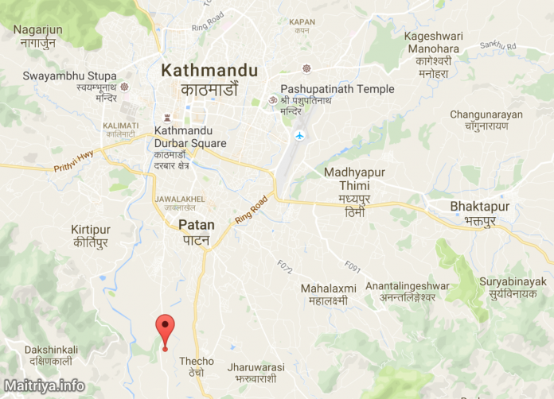

邦加瑪提鄉Bungamati
被重山與稻田環繞的邦加瑪提鄉, 聞名於她未經開發的美及令人陶醉的自然環境。坐落在加德滿都的外環, 選擇為慈心法會的地點實是再完美不過了。

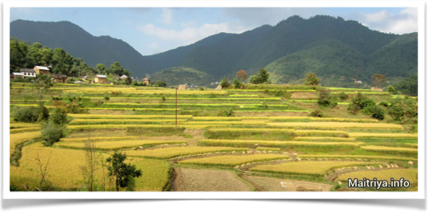
邦加瑪提區域

邦加瑪提也聞名於她的舊城中心, 許多觀光客來造訪建造於第五世紀的建築, 廟宇, 華麗的木雕及傳統的紐瓦利式房屋。

2015年尼泊爾大地震之後, 邦加瑪提區接受了來自國際間許多團體的愛與支援, 現正進行著重建與修復的工程。我們很高興看著許多新房子在周圍的鄉村間建造起來, 這正是給予那些真正需要協助的人們最美, 仁慈及慷慨的分享。我們在此告訴大家這個訊息, 是讓即將造訪邦加瑪提區的人們更感到溫馨自在, 因為大家來到這裡的共同願望就是祈願所有人都感受真愛與慈心。

邦加瑪提及附近的區域
離開邦加瑪提區(往加德滿都的方向去), 您將經過鄰近的兩個小鎮 – 庫克漢納及拜瑟帕提(Kokhana & Bhaisepati)。這兩個小鎮都有許多便利的設施方便您在法會期間的需要, 包括餐廳, 一些小的民宿, 小雜貨店及ATM提款機。這兩個小鎮距離法會場地約步行30-45分鐘(單程)即可到達。

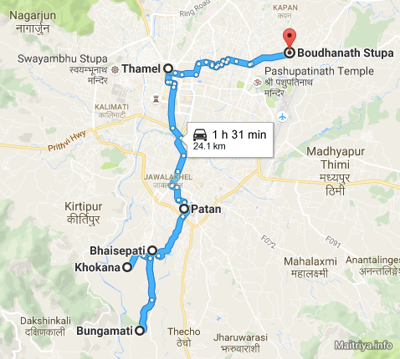
邦加瑪提及加德滿都區域的地圖

離開庫克漢納及拜瑟帕提不遠繼續往加德滿都走您將到達帕坦(Patan), 加德滿都谷地第二大的城市以及美麗聞名的觀光聖地帕坦杜巴廣場(帕坦皇宮廣場)。在這裡, 您幾乎可以找到如其他任何一個城市所需的設施, 如商店, 超市, 醫院, 餐廳, 網咖等。帕坦距離法會場地約5公里的距離, 乘坐出租車僅需15-20分鐘 (或乘巴士約30 – 45分鐘)。

自帕坦再前進, 就是泰米爾區(Thamel), 這是加德滿都谷地最著名的觀光遊客區之一, 這裡服務的對象幾乎全都是觀光客。泰米爾距離法會場地約13公里, 乘坐出租車約45分鐘即可到達(乘坐巴士約1 – 1.5小時)。

最後, 坐落在加德滿都谷地的另一邊的就是博達哈(Boudha-大佛塔)。 每年有成千上萬的人前來朝拜或造訪。博達哈所以聞名遐邇來自那令人讚嘆的大佛塔以及許多不同的藏傳佛教寺院。若以博達哈為起點, 乘坐出租車大約60 – 75分鐘就可到達法會場地(單程)。如在附近任何地點搭乘巴士, 根據交通狀況, 約1 – 2個小時就可到達法會場地。

2. 如何到法會場地
法會的場地就設置在加德滿都谷地外環, 從加德滿都區域無論是乘坐出租車或巴士都很方便到達(乘坐出租車應是比較方便容易的)。

最近的機場
距離法會場地最近的機場; 加德滿都國際機場 — 特里布萬國際機場。這也是尼泊爾唯一的國際機場, 因此幾乎所有外國的訪客都會到達這個機場。從機場到邦加瑪提法會場地最便捷的方法就是乘坐出租車(機場內設有預付出租車的櫃台)。

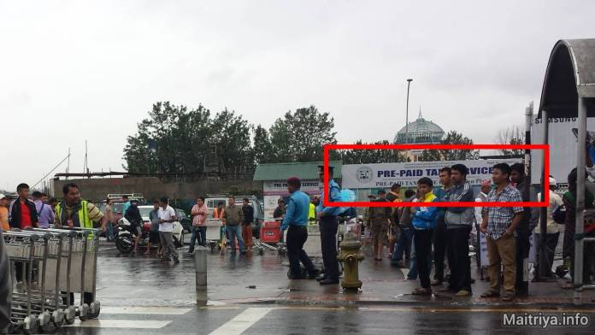

您的飛機到達之後, 順著指示走您就可以辦理旅遊簽證(在第6項中我們將提供更多訊息)。過海關之後您將等待提取您的行李並準備離開機場主建築。此時, 就在右手邊您會看到預付出租車的櫃檯(在您走出大門之前), 或是出大門後也設置有一個預付出租車櫃台。其中任何一個您都可以直接安排到邦加瑪提法會場地的出租車。

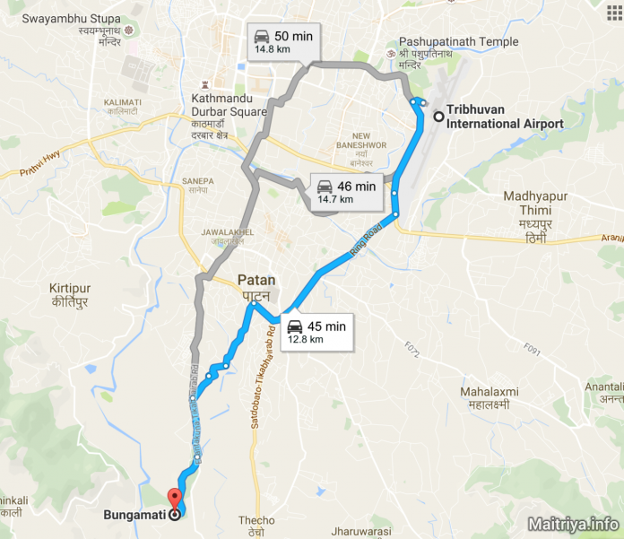

出租車
方便於您安排旅程, 請參考下列從加德滿都各地出發的出租車費率估算表。(請理解, 最終實際的價格將有別於不同的狀況， 例如一日間特殊的時間以及您商討還價的能力)。建議您在上車啟程之前總是先確認同意支付一定的價格。

估計出租車的價格
• 機場到邦加瑪堤= 13公里 (大約1000 – 1500 盧比一部車, 行車時間約60分鐘)
• 泰米爾到邦加瑪堤= 14公里 (大約1000 – 1500 盧比一部車, 行車時間約45分鐘)
• 帕坦到邦加瑪堤= 5公里 (大約500 – 800盧比一部車, 行車時間約15分鐘)

巴士
乘坐巴士也可以在加德滿都旅行, 只是通常巴士都非常擁擠並且要花費更長的時間才能到達目的地。有時候為了到達您的目的地, 需要轉不同的巴士站(有時還挺具挑戰的)或是採迂迴的路徑才能到達目的地。

對於希望搭乘巴士到法會場地的人, 您可以在”伊康塔庫納 交會”找到直達巴士。從伊康塔庫納巴士總站（Ekantakuna Bus Park）出發, 大約20 – 25分鐘路程就可以到達邦加瑪堤。

若您是從加德滿都其他地區來參加法會, 拉特納巴士總站（Ratna Bus Park）將會是一個主要並接近中心的巴士總站, 在那兒約每15分鐘就有一班直達巴士開往邦加瑪堤(車程大約1-1.5小時)。若您不熟悉拉特納巴士總站（Ratna Bus Park）地區, 要找到正確的巴士將會是一個挑戰, 這時請不要不好意思向巴士公司的人員尋求幫助。

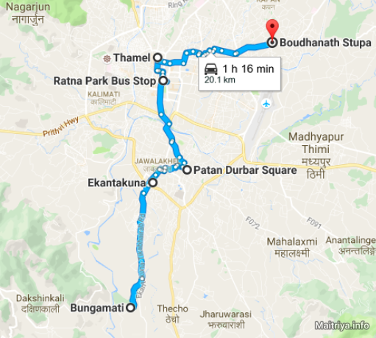

3. 法會現場的住宿
對於許多參加法會的人們, 其中讓大家感到欣喜的事, 就是有機會與來自世界各地的隨從弟子們見面, 交流及分享各自的經驗。在大全知心法眾孤如的祝福下, 所有國際的訪客及隨從弟子們將被邀請免費的在慈心營區中自搭帳棚住宿。

慈心營區
慈心營區就設置在法會場地, 從法會主棚聖地到營區走路就可以到達, 因此每日往返法會現場將非常方便。

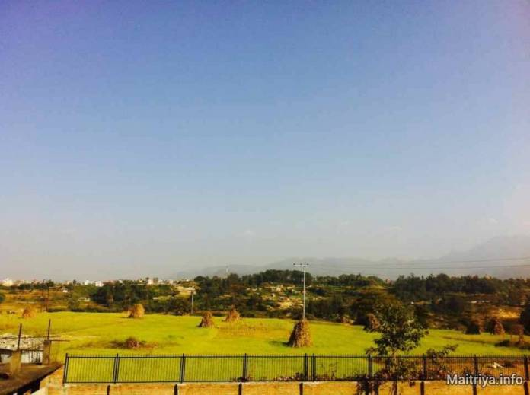
邦加瑪堤/慈心營區

我們期望大家都能在營區住宿以方便我們互相照顧, 同時請您準備自己的帳篷及睡袋等或其他能讓您住得更舒適的物品。(“需要帶些什麼”的彙整清單在第7項中)

請您特別注意, 為了維護法會的莊嚴及純潔並讓大家能積累祝福的能量及善德, 男性及女性將分開住宿。若您是夫妻一起來參與法會, 請務必自備兩個帳棚及睡袋。

購買露營用品
若您想要在到達之後購買露營用品, 泰米爾將有許多露營用品店銷售如帳篷, 枕墊, 睡袋等。價格: 帳篷(US$60 – $80), 手電筒(US$5 – $10), 睡袋(US$20 – $40), 只要您有時間採購, 還有許多其他的戶外用品應有盡有。

鄰近的城鎮如拜瑟帕提(Bhaisepati)或帕坦(Patan), 您也可以買到舒適好用的睡墊及枕墊。一般睡墊價格從1,500 – 2,000盧比, 一個枕墊大約200盧比(根據品質價格差異)。那裡還有巴-巴坦尼購物中心（Bhat-Bhateni Shopping Malls）, 您可以使用信用卡就可買到西式的食物, 或各式的零食。

若您在法會之前想在加德滿都購買所需用品, 我們建議您需要準備約一整天的時間用在購物及往來泰米爾及到營區搭設好帳篷等。

租帳篷
想要租帳篷的人, 您可以在泰米爾區找到所需。但是對於要參加完整13天法會的人, 您會發現買一組新的帳篷要比長時間租賃划算的多。

截至目前, 傾聽菩提法眾團體無法提供帳篷租賃的服務

營區的設施
營區的設施非常簡單。營區附近設置有最基本的廁所及淋浴(僅提供冷水), 期望大家珍惜使用。

飲水及食物
法會期間將提供給大家飲用水, 因此攜帶您自己的水壺將為您帶來許多方便。

每日兩餐(如中, 晚餐)將提供給所有國際訪客。杯, 盤及匙子現場都有提供, 但有時因使用的人多可能短缺, 或許您也可以自備。在法會場地附近的村莊應有當地小吃及早餐銷售, 當然您也可以攜帶自己的小吃食物。

4. 法會場地附近的住宿
雖然慈心營區是大部分的國際訪客或隨從弟子住宿的首選, 我們也理解有些人需要較舒適的住宿。因此在法會周圍區域您或可以找到所需的住宿。

例如, 您可以考慮住在最近的大城市帕坦的”城中心”。或是, 您更喜歡在周邊城鎮如邦加瑪堤, 庫克漢納或拜瑟帕提尋找當地傳統的旅店(雖然不多)。

還有可能在法會期間, 附近的一些住家會提供像民宿一樣的服務。對那些經常來此旅行的人, 就可以隨到後再安排。

下列的地圖中(自booking.com), 您就可以看到在帕坦區域標出了各式的旅店及民宿適合不同的需要及預算。出租車及其他服務遊客的設施在帕坦都很容易找到(尤其旅遊勝地帕坦杜巴廣場附近) 。

請理解住宿在法會場地以外, 您需要自己安排好每日往返法會的交通工具。同時, 若 孤如臨時招開聚會, 我們也可能遺憾的無法及時通知到您。

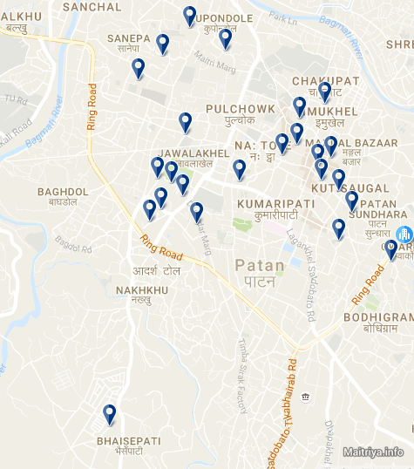

5. 參加法會注意事項

重要的訊息
每一位來訪的人在每日的法會間可以自由謹慎安靜的進出。雖然法會的日程還沒有確定, 然而一般, 祈禱唱誦將在早上6 – 9點開始, 直至下午或傍晚 4 – 8點間結束(中間早午餐會有一次休息)。

為了維護法會的順暢及愉悅進行, 傾聽菩提法眾團體請所有參加法會的訪客及隨從弟子在參加法會中及在法會場地時嚴格遵守下列要求:

• 不吸菸
• 不喝酒或嗑藥, 包含刺激品如菸草(不包含個人健康必須的藥物)
• 請勿擅自拍照或攝影(除非先經同意允許)
• 不食肉類或使用動物製品(包含皮帶, 皮草, 皮製品, 如蛇等動物類)
• 不穿著不恰當的衣著, 如太暴露的短褲短裙, 汗衫等

我們同時也建議您能在法會期間的13天中, 都能尊重不食肉類, 不吸菸, 不喝酒/不嗑藥等。這樣做不僅僅對您自己有益, 同時更廣的支持整個法會更加莊嚴及純淨。若能成為一位素食者將是更好的事了。有一些同伴或許在法會之前就開始守戒, 以準備好自己接受祝福。

我們也提醒您尊重這是神聖, 祝福及崇敬的活動。所以建議您隨時分享仁愛與慈心。總的說, 慈心法會是我們與 孤如的愛, 祥和及慈心加深聯結合一的最好機會。若是可以, 在法會期間最好能夠保持自己處於祥和及慈愛的心境。

在法會主棚內
保持法會現場的神聖莊嚴, 進入法會主棚內請保持靜肅(當然不包含您在唱誦祈禱的時候)。所有的人都需要將鞋或脫鞋脫下並坐在指定的區域。您可以攜帶自己的飲水, 坐墊或其他讓您更舒適的物品。

大全知心法眾孤如在法會13天裡每天都會給予每一位各別的加持祝福, 因此您也會被邀請接受每天一次的祝福。當您接受 孤如的加持祝福時, 請遵守:

• 脫去您所配戴的珠寶
• 脫去您身上任何金屬製的物品
• 脫去您的眼鏡
• 脫去任何頭戴的物品(如頭巾, 帽子等)
• 脫去個人穿戴的裝飾品(項鍊, 戒指, 髮飾帽子等)
• 千萬不可穿戴任何動物製品(絲製品, 皮衣, 皮草等)

(與您一同接受祝福的兒童或嬰兒也一樣有相同的要求)

您可以準備一些個人特別的物品請 孤如加持祝福。例如家人的照片, 瓶裝水(必須祝福前才剛開瓶的), 念珠或其他個人物品。當您前去 孤如面前時, 請先鞠躬低頭讓 孤如先給您祝福後, 再將被祝福的物品托在雙手呈給 孤如加持祝福。

法器(法物)
法會進行間, 將會有不同的法物提供給國際訪客及隨從弟子, 例如祈禱冊, 念珠, 照片等。法會時將會有更多訊息。

行動不便者的設施
本次法會設在加德滿都較鄉村的地方舉行, 對於行動不便的人而言並不是在各地都能找到方便的設施。為了讓所有人都有機會參加這個神聖的活動, 我們願意提供一些基礎的協助。

若您想參加法會但行動不便, 我們真誠的建議您邀請一位協助您的助理同行, 並且預先通知以便我們為您的到來先做好準備。

體諒
法會期間, 參加者經常會有不同程度, 不同狀況的淨化滌罪現象, 請您盡量體諒。在此我們是以真誠的愛, 仁慈悲憫分享給所有人。

官網上有關法會的正式公布official Puja announcement, 有一段參加法會的指引訊息, 我們也建議您花些時間閱讀。

6. 到尼泊爾旅行的一般訊息
希望我們已經提供了參加世界和平慈心法會大部分的重要訊息, 然而有關尼泊爾, 請您閱讀下列的訊息將有助於讓您有一個更舒適愉快的旅程。

旅遊簽證
尼泊爾的觀光旅遊簽證您可以在到達加德滿都特里布萬國際機場後辦理。填寫簽證表格時您需要準備照片2張。

簽證費必須支付現金, 一般接受美金。請注意, 海關對於百元美鈔並不熱衷找錢, 因此最好自備足額美金零錢。

簽證費根據您填寫所待的時間長短而定:
• 15 天 = US$25
• 30 天 = US$40
• 90 天 = US$100

錢幣
尼泊爾盧比並非國際流通貨幣, 因此很難在尼國以外的地方兌換。您可以在特布里萬國際機場內的貨幣兌換櫃台, 或是遊客中心及機場內的ATM機器都可以兌換。

當您到達在機場內, 通過海關前(辦理簽證的區域)以及在您提領行李後都可以看到貨幣兌換櫃台。機場內也有ATM機器可提款, 但是無法保證正常運作, 因此建議您準備不同的貨幣以防萬一。

幾乎所有的出租車及旅店都接受美金, 因此多帶一點美金也是預防急需的辦法。一般1美元兌100盧比。

一旦進入尼泊爾及加德滿都後ATM機器是非常普遍的。每次的提款上限介於10,000 – 35,000盧比(美金100 – 350)而每次的手續費約400盧比。由於法會場地附近並沒有ATM的設置, 所以建議您到法會場地之前準備足夠的尼泊爾幣盧比, 以應所需(例如購買食物, 零食及其他用品)。

另外, 我們也建議您在離開尼泊爾的時候將剩餘的盧比兌換回美金(或您國家的貨幣)。因為在別的國家很難能夠兌換盧比(除非您是前去印度)。

信用卡在尼泊爾並不通用, 所以使用現金仍是首選(除了以服務遊客為主的巴-巴坦尼購物中心接受使用信用卡)。當然, 使用信用卡在ATM機器上取款是可行的。

手機
在法會棚內禁用手機。

一般, 在機場您可以購買到尼泊爾的電話芯卡, 這樣您就可以在自己的手機上換用。您到達後在機場內就可以購買(請於提領行李後離開出口大門前, 就在預付出租車櫃檯的旁邊找標有”NCELL”的櫃台)。

您需要填一張申請表並準備一張照片, 機場的服務人員能夠以較流利的英語溝通因此在這裡辦理將最為方便容易。若要到加德滿都其他的地方購買電話芯卡, 可能會遇到語言溝通的困難。NCELL也是普遍受歡迎的公司, 根據遊客的反應他的覆蓋率是最好的。

若您的手機可以用於上網, 您也許需要購買同時可上網流量的芯卡。不過網速一般較慢, 有關訊息建議您詳細詢問NCELL機場的服務人員。

電力
在慈心營區內及周圍一般沒有電可使用。我們竭力為各位提供服務, 但是參加法會的人數眾多, 同時法會場地的設備是非常基本而簡單, 因此若您攜帶有電子產品, 請諒解電力不足的問題。

尼泊爾是一個供電不足的國家, 所以採取”分區/分時供電” 。這代表每天只有特定時間有電可用(並且每周更換時間), 這也是說經常不預警的斷電。因此建議您隨時準備手電筒或頭燈(這樣手就可以做別的事)以應斷電狀況。

雖然旅店一般會在房間內提供蠟燭或有自動發電機應急照明, 但仍請您做好隨時斷電的準備。

尼泊爾使用的插頭是二或三叉圓柱插針, 或是如英國三叉插頭, 如下圖所示:

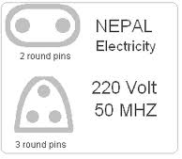

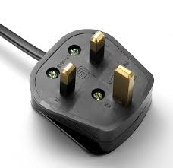

醫療
請留意, 法會現場的醫療用品準備非常有限, 因此建議您自備基本的醫藥以及急救用品以備不時之需。

旅遊保險
若您準備購買旅遊保險, 一些訊息或有幫助; 法會場地坐落在加德滿都谷地海拔約1,000米。(您的旅遊保險公司或是醫生會認為超過海拔2,500米將是警訊)

7. 需要帶些甚麼
請了解慈心營區的設施非常基本簡單同時電力有限, 所以我們準備了一列物品清單給要在營區搭帳蓬住宿的您參考攜帶。

加德滿都在三/四月的氣候, 有時白天陽光普照溫度從27 — 30°C到黃昏夜晚涼爽有風溫度5 — 10°C。所以請多帶一兩件毛衣或厚外衣及保暖的衣服。

下列物品清單提供給您參考攜帶:

• 手電筒或頭燈以及備用電池(最好能有不用電池的環保電筒或頭燈, 如太陽能)
• 帳蓬, 睡袋/毯子/枕墊/睡墊
• 毛巾(即使住在旅店一般不提供毛巾)
• 衛生紙(法會現場不提供)
• 洗衣粉/肥皂, 如您需要洗衣服(還或許需要一個桶子)
• 盥洗用品(如牙刷, 牙膏, 肥皂, 除臭劑等)
• 雨傘
• 耳塞
• 衣服 – 較適合當地氣候的穿衣方式(多層洋蔥式的穿法最適合), 在法會現場的穿著(不暴露, 不透明或太短, 不穿汗衫及短裙短褲等)
• 太陽能充電池/插座轉換頭/電子產品的電池組
• 個人急救藥品及所需的醫藥/維生素
• 拖鞋/涼鞋
• 防曬乳
• 遮陽帽(在 孤如給予祝福時必須脫掉)
• 太陽眼鏡(在 孤如給予祝福時必須脫掉)
• 防蚊蟲塗劑及被叮咬後的塗藥
• 无水抗菌洗手液
• 蚊帳(如果您的帳蓬沒有防蚊功能)
• 夜間保暖的衣物
• 帳蓬鎖/或背包鎖
• 小背包或袋子(每日可帶到法會現場攜帶物品用)
• 杯, 盤及湯匙(選項)
• 坐在法會現場使用的枕墊或坐墊
• 您的祈禱冊及念珠(若有)
• 筆記本及筆(法會期間紀錄任何您想要寫下的事)
• 可灌水的（暖）水壺(供水站可灌水)
• 食品, 乾糧, 速食湯或其他的早餐食品/零食
• 尤其長者, 或許需要帶有蓋子的”夜壺”及吸水墊, 以避免夜間尋找遙遠的廁所
• 在戶外, 您或許需要帶小桶子或勺子於淋浴使用
• 您的慈心與愛心

上述大部分的東西都可以在泰米爾或帕坦買得到, 所以您可以決定自備攜帶或到了之後再買。

我們希望以上的訊息對即將到尼泊爾參加法會的您有所幫助, 並且能讓您有一個美好的旅程! 若您還有其他的問題, 請聯繫我們: contact@bsds.maitriya.info

慈心祥和 _()_

請理解， 上述的訊息是由一小群國際隨從弟子們收集彙整而成, 希望對全世界即將來參加2017年世界和平慈心法會的兄弟姐妹們提供幫助。我們也要特別強調, 大全知心法眾孤如沒有指定或認可在祂聖域以外的任何商業旅店, 交通, 導遊, 治療或販售任何宗教性的製品及類似服務。我們相信每一位參加者將根據自己的心及感受, 決定自己的方式來準備參加法會。我們僅期待本篇文章中的訊息能對您的準備有些許幫助。

http://maitriya.info/zh_TW/news/196/2017-nian-shijie-heping-ci-xin-dafa-hui-de-xiangguan-xunxi-tw

